简报
盂市监药械股〔2024〕第15期
盂县市场监督管理局 二零二四年七月二十五日
县局集中开展“医保领域欺诈骗保突出问题专项整治”
检查工作
2024年7月25日，县局分管领导带领药械股、价监股集中开展“医保领域欺诈骗保突出问题专项整治”检查工作。同时各基层监管所也同步开展此项检查工作。
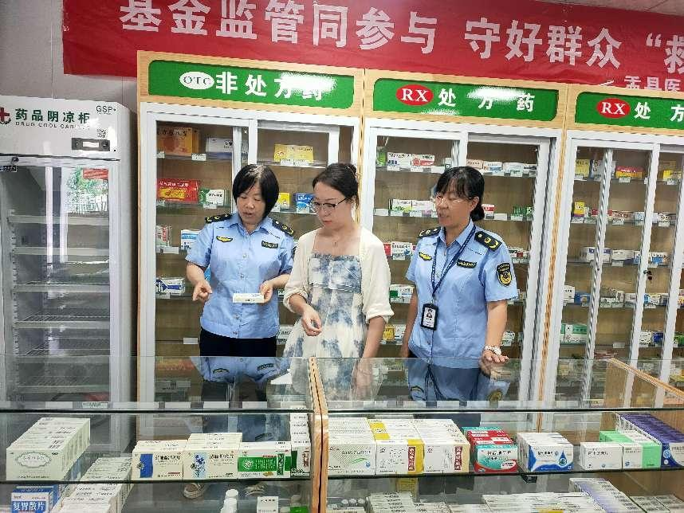
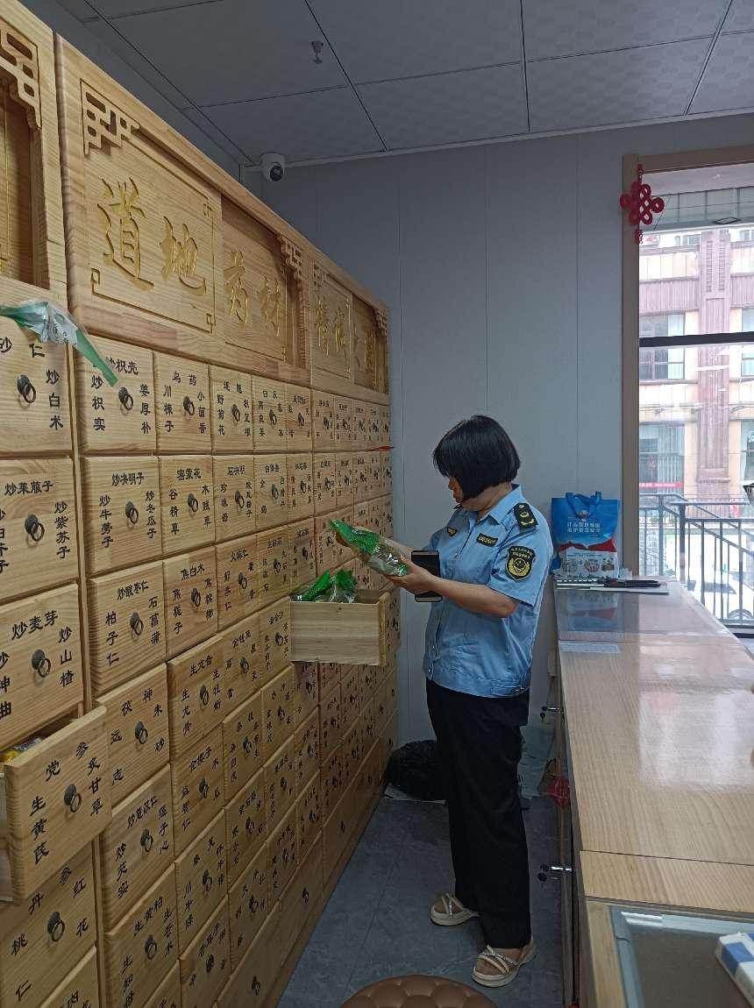

此次检查工作严格按照专项整治工作文件中的要求，根据我局的监管职责和在专项工作中的职责，结合我局的日常监管工作，将药品经营和使用单位日常监督检查、药品流通环节监督检查、药品网络销售专项检查等工作与此次专项检查有机结合起来，做到资源整合、工作整合，提升检查效率，提炼检查效果。
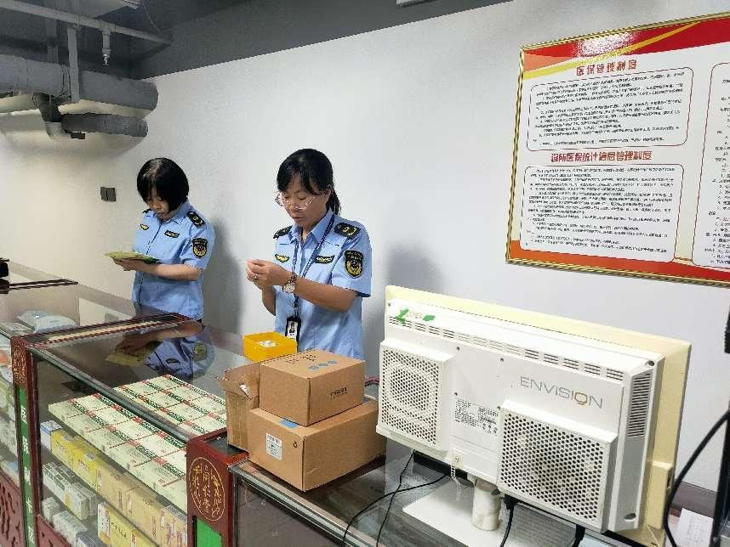
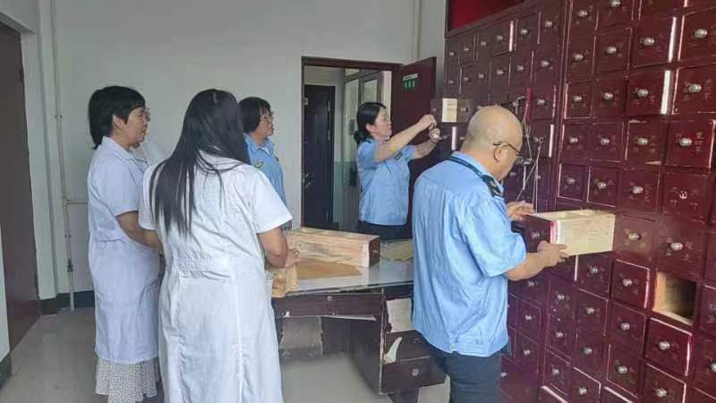

此次检查工作重点围绕药品、耗材经营使用质量安全工作展开，重点检查药品经营使用单位是否存在经营使用假劣药品、器械，是否存在经营使用过期药械，是否经营使用未经注册、备案的药械产品，是否从非法渠道购进药械、是否按照药品、医疗器械相关法律规范的要求合法、合规经营和使用等方面。
通过此次集中检查工作，在我县塑造了强大的专项整治工作氛围，为扎实开展此次专项工作奠定了基础，同时也有力推进了药械各项监督检查工作的有序完成。在今后的工作中，我局仍将脚踏实地地围绕工作重心、找准工作重点，持续发力、精准发力，确保专项整治工作取得实效，全力保障我县群众用药用械安全。
